СООБЩЕНИЕ от 28.06.2024 № СЗ-1690
О ЗАИНТЕРЕСОВАННОСТИ В ПРОВЕДЕНИИ ОТКРЫТОЙ ПРОЦЕДУРЫ ЗАКУПКИ НА ПРАВО ЗАКЛЮЧИТЬ ДОГОВОР НА выполнение работ:
ремонт актового зала корпус 8

АО «КБ «Луч» сообщает о своей заинтересованности в проведении открытой процедуры закупки на право заключить договор на выполнение работ: ремонт актового зала корпус 8, установленном Единым положением о закупочной деятельности АО «КБ «Луч» (утв. Приказом от 30.08.2021 № 1194 АО «КБ «Луч», в связи с решением Совета директоров от 30.06.2021).
Указанное сообщение не является публичной офертой.
АО «КБ «Луч» просит всех заинтересованных лиц представить свои предложения по стоимости выполнения работ ремонт актового зала корпус 8, в соответствии с требованиями к продукции, сведениями о месте и сроках поставки продукции, и по форме (Приложение 2) направить их в электронном виде (наличие электронно-цифровой подписи необязательно) (далее – Предложения).
АО «КБ «Луч» информирует, что направленные в адрес заказчика Предложения не будут рассматриваться в качестве заявки на участие в процедуре закупки или оферты на заключение договора, и не дают в дальнейшем каких-либо преимуществ для лиц, подавших указанные Предложения.
АО «КБ «Луч» сообщает всем заинтересованным лицам, что не будут учитываться Предложения:
1) полученные по окончании установленного срока подачи Предложений;
2) полученные от лиц, сведения о которых включены в реестр недобросовестных поставщиков, согласно Федеральному закону от 18.07.2011 № 223-ФЗ «О закупках товаров, работ, услуг отдельными видами юридических лиц» и/ или Федеральному закону от 05.04.2013 № 44-ФЗ «О контрактной системе в сфере закупок товаров, работ, услуг для обеспечения государственных и муниципальных нужд»;
3) полученные из анонимных источников;
4) полученные от лиц, с которыми ранее заказчиком были заключены договоры/контракты, в ходе исполнения которых заказчиком были выявлены факты неисполнения (ненадлежащего исполнения) обязательств с применением к поставщику (подрядчику, исполнителю) неустойки и / или заказчиком было инициировано расторжение договора/контракта в одностороннем порядке в связи с неисполнением (ненадлежащим исполнением) поставщиком (подрядчиком, исполнителем) своих обязательств по договору;
5) оформленные с нарушением требований, установленных настоящим сообщением, в том числе, но не исключительно:
а) не содержащие цену за единицу продукции (или комплект);
б) имеющие внутренние противоречия, арифметические ошибки, расхождения, свидетельствующие о возможности двусмысленного толкования представленного предложения;
в) сканированные копии неподписанных документов.
Рассмотрение заказчиком поступивших Предложений не предполагает какого-либо информирования (в т.ч. публичного) лиц, подавших такие Предложения и иных лиц о результатах рассмотрения.
По результатам рассмотрения Предложений заключение договора не осуществляется.

Предложения принимаются по адресу: АО «КБ «Луч», 152920, Ярославская область, г. Рыбинск, бульвар Победы, д. 25, тел.: (4855) 28-58-36 доб. 4-23, факс (4855) 28-58-35, е-mail: enk@kb-lutch.ru, Комиссарова Екатерина Николаевна, начальник отдела по организации и планированию закупочной деятельности.

Срок подачи Предложений: до 05 июля 2024 года.

Приложения:
1. техническое задание;
2. форма ответа с предоставлением ценовой информации.

С уважением,

Начальник отдела по организации и планированию закупочной деятельности
Комиссарова Екатерина Николаевна, тел.: (4855) 28-58-36 доб. 4-23
(Ф.И.О., должность, контактный телефон)

/Е.Н. Комиссарова/

(подпись/расшифровка подписи)

Исполнитель:
специалист отдела по организации и планированию
закупочной деятельности
И..Н. Денисова
тел.: (4855) 28-58-36 доб. 4-24

Приложение № 1
к сообщению о заинтересованности от 28.06.2024 № СЗ-1690

ТЕХНИЧЕСКОЕ ЗАДАНИЕ
на выполнение работ

1. Предмет закупки: Выполнение работ: ремонт актового зала корпус 8

2. Место и условия выполнения работ:
В соответствии со ст. 723, 475 ГК РФ в результате выполненных в полном объеме Подрядчиком работ, Заказчик должен получить отремонтированный объект по адресу: Российская Федерация, 152920, г. Рыбинск, Ярославская область, бульвар Победы, д. 25, Корпус 8. Объект должен быть передан в эксплуатацию в состоянии, приведенном в соответствие с настоящим техническим заданием.

3. Срок выполнения работ: до 01.10.2024г.

4. Требования о включенных в цену работ расходах: В общую сумму договора должны быть включены все расходы и затраты по исполнению договора, причитающееся вознаграждение, сумма всех налогов, сборов и других обязательных платежей.

5. Технические характеристики и потребительские свойства (не хуже):
Материально-технические ресурсы, применяемые при выполнении работ, должны быть сертифицированы в соответствии с Постановлением Правительства РФ от 01.12.2009 №982 "Об утверждении единого перечня продукции, подлежащей обязательной сертификации, и единого перечня продукции, подтверждение которой осуществляется в форме принятия декларации и соответствии".

6. Требования по комплекту поставки: 138,7 кв.м
6.1 Состав, содержание, объем выполняемых работ в соответствии с указанными в таблице № 1.
Работы производятся силами и средствами Подрядчика, в том числе Подрядчик предоставляет своими силами и средствами все комплектующие, оборудование и материалы, указанные в таблице №1
Таблица № 1
№ п.п. | Наименование работ и затрат | Единица измерения | Количество  единиц
 | Демонтажные работы
1. | Разборка покрытий из досок паркетных | кв.м | 119
2. | Разборка плинтусов деревянных | м | 30
3. | Разборка покрытий полов из линолеума | кв.м | 19,7
4. | Разборка обшивки стен панелями | кв.м | 123,4
5. | Разборка каркаса подиума | кв.м | 15
6. | Разборка покрытий деревянного подиума | кв.м | 15
7. | Разборка деревянных заполнений проемов дверных | кв.м | 18,6
8. | Разборка откосов из сендвич-панелей | кв.м | 8,3
9. | Снятие подоконных досок | кв.м | 3,5
10. | Демонтаж светильников для люминесцентных ламп | шт | 17
11. | Демонтаж выключателей, розеток | шт | 6
12. | Демонтаж радиаторов весом до 80 кг | шт | 14
13. | Разборка трубопроводов из труб диаметром до 32 мм | м | 70
14. | Погрузка мусора строительного | т | 5,22
15. | Перевозка мусора строительного автомобилями-самосвалами | т | 5,22
 | Общестроительные работы
1. | Устройство покрытий полимерцементных однослойных наливных толщиной 20мм | кв.м | 138,7
2. | Устройство покрытий полов из плиток керамогранита 600х600х10 мм | кв.м | 19,3
3. | Устройство плинтусов из плиток керамических плинтусных | м | 20,1
4. | Укладка лаг под подиум | кв.м | 15,4
5. | Устройство покрытий подиума из бруса | кв.м | 15,4
6. | Устройство покрытий подиума из фанеры марки ФК, сорт ВВС 18мм | кв.м | 15,4
7. | Устройство покрытий из флокированного покрытия Flotex Colour Canyon на  фиксаторе Forbo 541 EUROFIX SLIP | кв.м | 118
8. | Облицовка стен по системе «КНАУФ» по одинарному металлическому каркасу листами ГКЛ 12 мм, одним слоем, с дверным проемом | кв.м | 194,4
9. | Облицовка стен по системе «КНАУФ» по одинарному металлическому каркасу листами ГКЛ 12 мм, одним слоем, с оконным проемом | кв.м | 10,5
10. | Грунтование грунтовкой акриловой TIEFGRUND TB, CAPAROL стен | кв.м | 204,9
11. | Третья шпатлевка при высококачественной окраске по ГКЛ (стены, откосы) | кв.м | 204,9
12. | Отделка колонн панелями ЛДСП EGGER (Дуб Барония светлый) в комплекте с кромками | кв.м | 60
13. | Отделка колонн панелями МДФ в комплекте с кромками | кв.м | 13,8
14. | Оклейка стен обоями виниловыми MARBURG | кв.м | 65,5
15. | Оклейка стен стеклообоями VITRULAN, мини фиш | кв.м | 79,3
16. | Окраска стен и откосов краской Dulux Professional Diamond | кв.м | 146,5
17. | Устройство подвесных потолков из гипсокартонных листов (ГКЛ) по системе «КНАУФ», с тягами подвеса 350мм | кв.м | 136,6
18. | Грунтование грунтовкой акриловой TIEFGRUND TB, CAPAROL потолков | кв.м | 146,6
19. | Третья шпатлевка при высококачественной окраске по ГКЛ (потолок) | кв.м | 146,6
20. | Оклейка потолка стеклообоями TASSOGLAS | кв.м | 146,6
21. | Окраска потолка краской CapaSilan Pro | кв.м | 146,6
22. | Устройство подвесных потолков «Армстронг» по каркасу из оцинкованного профиля, белая плитка 10 мм (не менее) | кв.м | 19,3
23. | Монтаж алюминиевых плинтусов высота 80 мм (в комплекте с заглушками, уголками, стыками) | м | 51,1
24. | Монтаж алюминиевых порогов 30мм, с покрытием | м | 3
25. | Монтаж алюминиевых уголков 15х15мм | м | 8,1
26. | Установка подоконных досок из ПВХ 500мм | м. п | 9
27. | Установка решеток радиаторных МДФ 1200*600мм с фрезеровкой отверстий | шт | 5
28. | Установка дверного блока Альпийская ночь 2100х800мм в комплекте: дверное полотно, короб Urban, фурнитура, ручка, наличниками, доборами, обшивкой ФФ Гладкой | шт | 1
29. | Установка дверного блока Альпийская ночь 2100х1500мм в комплекте: дверное полотно, короб Urban, фурнитура, ручка, наличниками, доборами, обшивкой ФФ Гладкой | шт | 1
30. | Установка дверного блока Альпийская ночь 2100х1200мм в комплекте: дверное полотно, короб Urban, фурнитура, ручка, наличниками, доборами, обшивкой ФФ Гладкой | шт | 1
 | Кондиционирование
1. | Установка Сплит-системы Lessar LS-H18KPA2/LU-H18KPA2 | комплект | 2
 | Отопление
1. | Установка радиаторов биметаллических, марка «Rifar-A 500», количество секций 1, мощность 165 Вт | шт | 150
2. | Прокладка труб PN 25/25 | м | 60
3. | Муфта комбинированная, с наружной резьбой 25х3/4" | шт | 28
4. | Тройник PN переходной 25х20х25 мм | шт | 28
5. | Угол PN 90 градусов, 25 мм | шт | 70
6. | Хомут с шурупом для крепления трубопроводов 25-30 мм | шт | 32
7. | Прокладка труб PN 25/20 | м | 7
8. | Пробивка в кирпичных стенах отверстий диаметром 50 мм | шт | 14
 | Электромонтажные работы
1. | Установка щита распределительного 600х600мм | шт | 1
2. | Установка выключателя автоматического выключателя автоматического «IEK» ВА47-29 1Р 63A, (С) | шт | 1
3. | Установка выключателя автоматического выключателя автоматического «IEK» ВА47-29 1Р 32A, (С) | шт | 2
4. | Установка выключателя автоматического выключателя автоматического «IEK» ВА47-29 1Р 10A, (С) | шт | 6
5. | Прокладка кабеля в гофрированных трубах | м | 300
6. | Кабель ВВГнг LS 3х1,5 мм | м | 100
7. | Кабель ВВГнг LS 3х2,5 мм | м | 200
8. | Кабель ВВГнг LS 3х10 мм | м | 3
9. | Провод ПВ-3 10мм | м | 3
10. | Трубки защитные гофрированные | м | 300
11. | Установка светильников 1195х595х40, 72Вт, 6480Лм, IP40 с равномерной засветкой FSRO-S Стандарт | шт | 15
12. | Установка розеток AtlasDesign 16А IP20 с ЗК и шторкой | шт | 28
13. | Установка выключателя двухклавишного для скрытой проводки | шт | 3
14. | Установка выключателя одноклавишного AtlasDesign 10А IP20 (сх.1) 10AX механизм | шт | 1
15. | Коробка универсальная | шт | 10

Эскизы
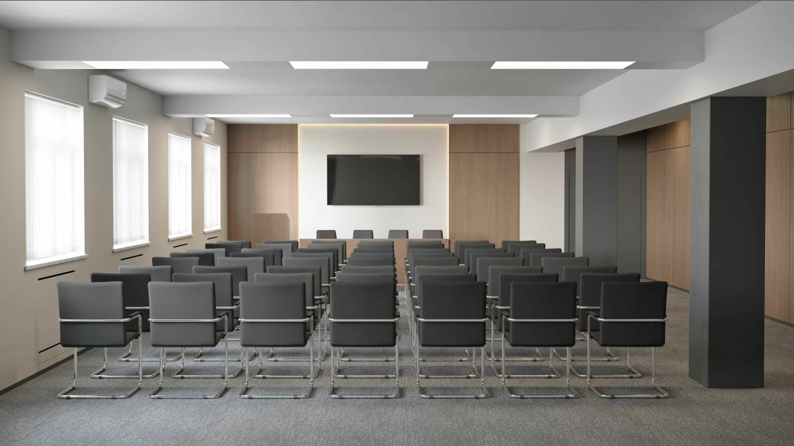

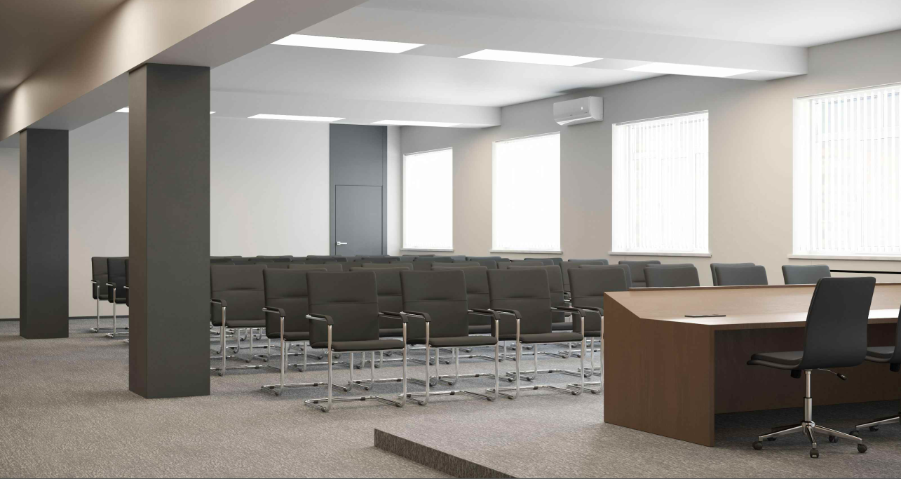

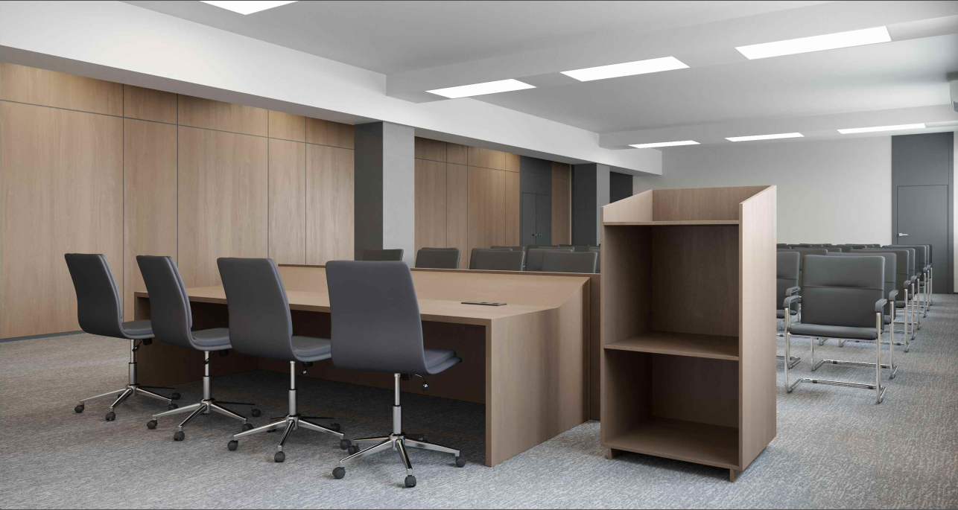

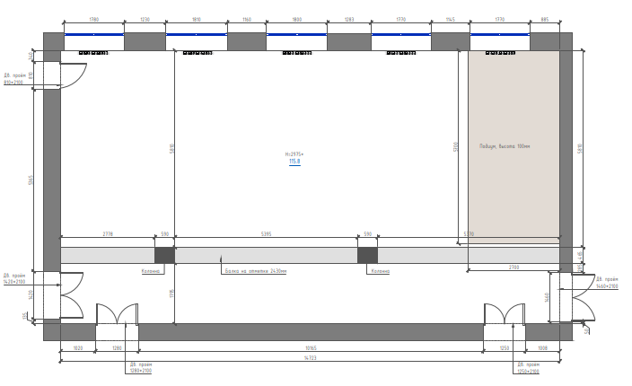
Планировка

7.Требования к проведению пусконаладочных работ:
Пусконаладочные работы узлов кондиционирования

8. Общие эксплуатационные и технические требования к работам:
Работы должны выполнятся в полном соответствии дизайн-проекту актового зала (Приложение №2 к документации о закупке). Выполняемые работы, равно как и их результат, должны соответствовать требованиям СНиП 12-03-2001 "Безопасность труда в строительстве. Часть 1. Общие требования", СНиП 12-04-2002 "Безопасность труда в строительстве. Часть 2. Строительное производство", СП 12-136-2002 П"Безопасность труда в строительстве. Решения по охране труда и промышленной безопасности в проектах организации строительства и проектах производства работ", СП 12-135-2003 Свод правил по проектированию и строительству "Безопасность труда в строительстве. Отраслевые типовые инструкции по охране труда". Работы должны быть выполнены в соответствии с требованиями действующих на территории РФ законодательных актов, норм и правил экологических, санитарно-гигиенических, противопожарных и др. и обеспечивать безопасную для жизни и здоровья людей эксплуатацию.
Приемка завершенного ремонта объекта осуществляется в соответствии со Строительными нормами и правилами: СНиП 3.01.04-87 «Приемка в эксплуатацию законченных строительством объектов».

9. Требования к гарантийному и техническому обслуживанию товара (работ, услуг):
Подрядчик должен гарантировать качество и сроки выполняемых работ в соответствии с договором. Гарантируемый срок нормальной эксплуатации объекта и входящих в него инженерных систем, оборудования, материалов и работ устанавливается продолжительностью не менее 24 месяцев со дня подписания «Акта о приёмке выполненных работ».

10. Требования к упаковке: нет.

11. Прочие дополнительные требования к товару:
Выполнение работ не должно препятствовать или создавать неудобства в работе предприятия или представлять угрозу для сотрудников Заказчика. Подрядчик принимает на себя обязательство по соблюдению правил пропускного и внутри объектового режима, внутренних положений и инструкций, действующих на объекте Заказчика. Подрядчик должен представить список сотрудников, привлеченных к выполнению работ на объекте, с указанием Ф.И.О, года рождения и паспортных данных. Представить действующие удостоверения на проведение электромонтажных работ, пожарный минимум и работа на высоте. Подрядчик в обязательном порядке представляет заказчику локальные сметные расчеты на работы, подлежащие выполнению согласно техническому заданию.

Приложение № 2
к сообщению о заинтересованности от 28.06.2024 № СЗ-1690

_________________ [указать полное наименование юридического лица с указанием организационно-правовой формы, адреса места регистрации (для юридического лица), Ф.И.О., адрес регистрации (для физического лица), ИНН, ОГРН (для юридического лица), контактные данные] в ответ на ваше сообщение о заинтересованности от 28.06.2024 № СЗ-1690 сообщает запрошенную ценовую информацию по состоянию на [указать дату, на которую действительна ценовая информация].

№ п/п | Наименование каждой единицы товара, работы, услуги (или комплекта) | Ед. изм. | Кол-во в ед. изм. | Цена за ед. изм., руб. | Ставка НДС, % | Итого за указанное количество с НДС, руб. | Примечания
1.
2.
…
 | ИТОГО | х | х | х | х

_______________________________________

(Ф.И.О., должность, контактный телефон)

______________/______________________/
(подпись/расшифровка подписи)

Исполнитель: _____________________
(контактный телефон исполнителя)

